РОСЖЕЛДОР
Федеральное государственное бюджетное образовательное учреждение
высшего образования
«Ростовский государственный университет путей сообщения»
(ФГБОУ ВО РГУПС)
______________________________________________________________

Кафедра «Вычислительная техника и
автоматизированные системы управления»

Лабораторная работа №5
Тема: «ПРОГРАММИРОВАНИЕ ПЕРИФЕРИЙНЫХ УСТРОЙСТВ»

Отчет
к лабораторной работе по дисциплине
«Программирование микропроцессорных устройств»

Учебная группа: АСБ - 3 - 041

Выполнил студент Щуров Р.А.
(подпись студента)

Руководитель лабораторной работы ________________ Загика К.Н.
(подпись руководителя)

Работа допущена к защите ______________
(дата)

Работа защищена ____________ с оценкой ____________________________
(дата) (оценка) (подпись)

г. Ростов - на - Дону
2025 г.

Цель работы: овладеть навыками программирования периферийных устройств на микроконтроллере STM32F103C6 с использованием симуляции в среде Proteus для взаимодействия с жидкокристаллическим индикатором LM016L и демонстрации вывода информации на дисплей.

Задачи лабораторной работы:
1 Создание проекта в среде разработки STM32 CubeMX:
‒ Выбор микроконтроллера STM32F103C6 и создание нового проекта.
‒ Настройка необходимых периферийных устройств, таких как GPIO для управления дисплеем.
2 Настройка и программирование периферийных устройств:
‒ Настройка и инициализация портов GPIO для подключения дисплея LM016L к микроконтроллеру.
‒ Написание кода для отправки команд и данных на дисплей с использованием протокола управления.
3 Реализация драйвера дисплея:
‒ Написание драйвера для дисплея LM016L, включая функции для отправки символов, команд и управления курсором.
‒ Визуализация вывода текста на дисплее.
4 Симуляция в среде Proteus:
‒ Импорт проекта в среду Proteus и настройка симуляции.
‒ Моделирование проекта с целью проверки корректности работы драйвера дисплея и отображения информации на дисплее.
5 Визуализация и проверка результатов:
‒ Мониторинг и проверка вывода информации на дисплее в среде Proteus.
6 Тестирование и отладка программы:
‒ Запуск симуляции в среде Proteus и мониторинг работы программы.
‒ Отладка программы и устранение ошибок.
7 Документация и отчет:
‒ Подготовка отчета о лабораторной работе, включая описание аппаратной и программной части проекта, результаты симуляции и выводы.
Схема устройства:
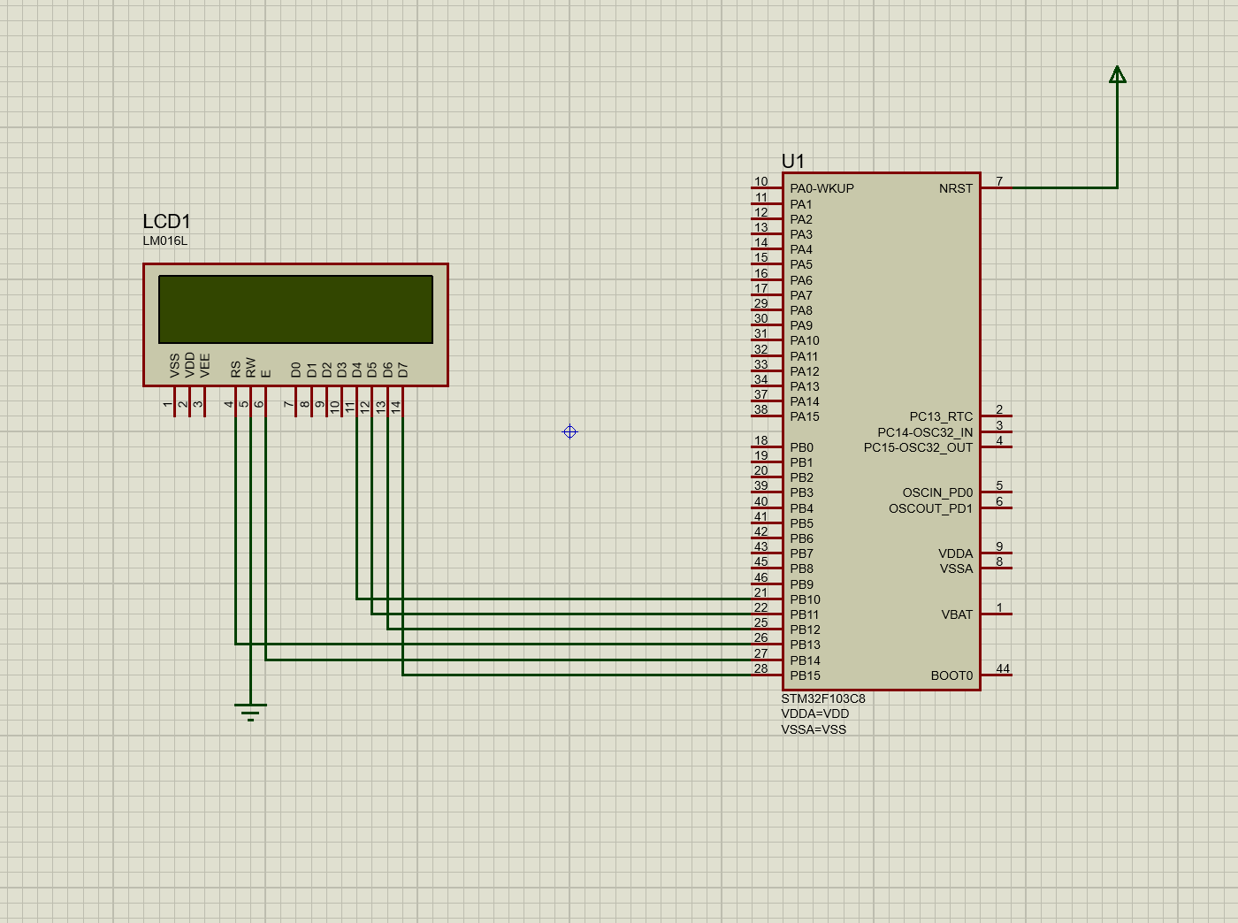
Рис 1.1
Для работы данного устройства необходимо зайти в STM32CubleIDE и создать распиновку в .ioc файле, как на рисунке:
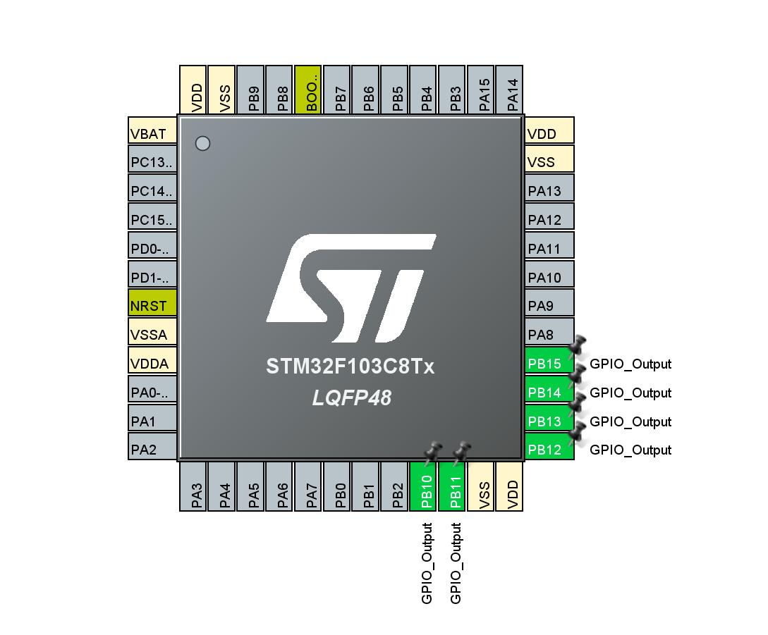
Рис 1.2
Далее берём данные из библиотеки lcd_lib.h и пишем код:
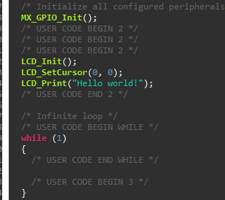
Рис 1.3
Далее просто собираем проект под .hex, .bin, .elf и подставляем в properties у нашего микропроцессора, в итоге получая:

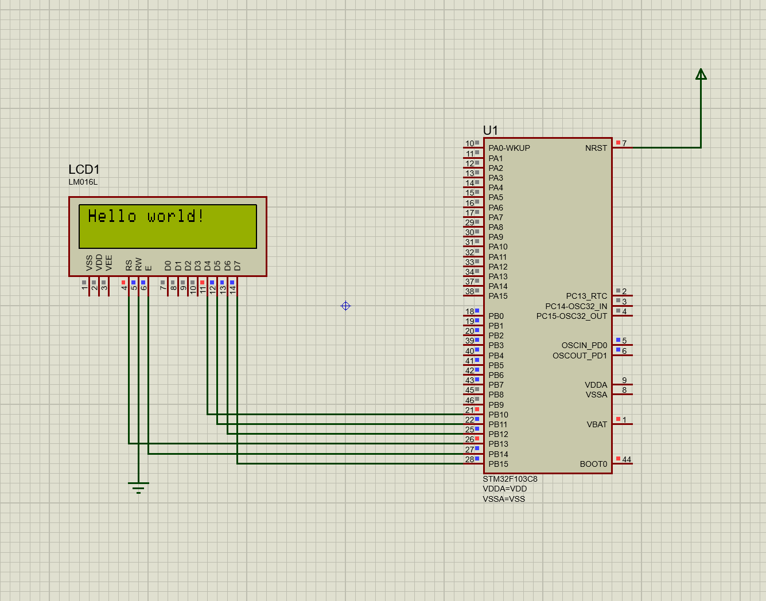
Рис 1.4
На LCD дисплей просто выводится фраза “Hello world”.

